Arolwg Teithio Ysgol



Byddem yn ddiolchgar pe gallech roi o’ch amser i gwblhau’r arolwg byr hwn i gefnogi ein Cynllun Teithio Ysgol. Bydd eich adborth yn ein helpu i wella opsiynau teithio, gan gefnogi iechyd a llesiant disgyblion a staff. Ni fydd yr arolwg yn cymryd mwy na 5 munud. Diolch am eich help!

**Enw’r ysgol:** ……………………………………………………………………………………

**Dyddiad:** …………………………………………………………………………………………….……

**Ym mha grŵp blwyddyn mae eich plentyn?** ……………………………………………………

1. Pa mor hir yw eich taith i’r ysgol?

0-1 milltir

1-3 milltir

3-5 milltir

5+ milltir

1. Sut ydych chi (neu sut mae eich plentyn) fel arfer yn teithio i’r ysgol?

Cerdded / olwyno Car/tacsi

Sgwtera Bws

Beicio Arall

Os gwnaethoch chi ddewis ‘arall’, nodwch os gwelwch yn dda (e.e. bws cerdded, parcio a rhodio, ac ati)

…………………………………………………………………………………………………………………………………

………………………………………………………………………………………

1. Sut fyddai orau gan eich plentyn deithio i’r ysgol?

Cerdded / olwyno Car/tacsi

Sgwtera Bws

Beicio Arall

Os gwnaethoch chi ddewis ‘arall’, nodwch os gwelwch yn dda.

…………………………………………………………………………………………………………………………………

………………………………………………………………………………………



1. Beth sy’n dylanwadu ar eich prif ddull o deithio i’r ysgol ac oddi yno?

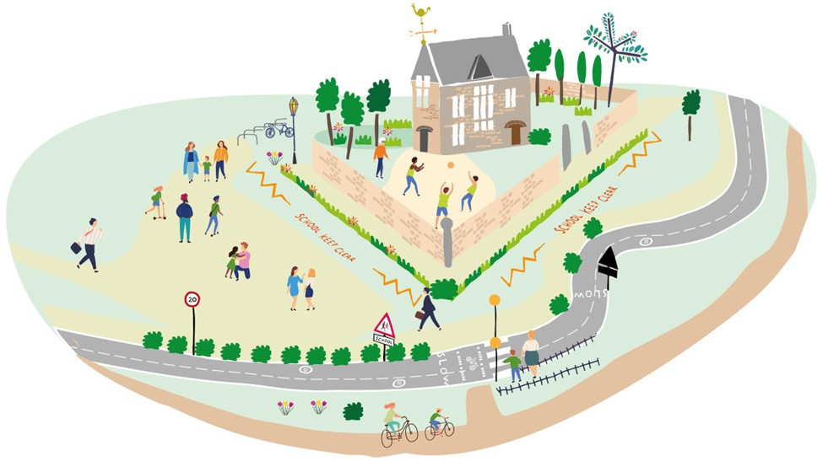

Cyfleustra  Arbedion amser

Cost  Anabledd rhiant/gwarcheidwad/plentyn

Rhesymau iechyd  Diogelwch

Rhesymau cymdeithasol  Teithio ymlaen i’r gwaith y tu allan i’r dref Rhesymau amgylcheddol  Arall

Os gwnaethoch chi ddewis ‘arall’, nodwch os gwelwch yn dda.

……………………………………………………………………………………………………………………………………

……………………………………………………………………………………

1. A oes gennych chi unrhyw bryderon am y llwybr i ysgol eich plentyn? A oes yna unrhyw welliannau y gellid eu gwneud?

E.e. ffordd arbennig o brysur, cyffordd, ceir wedi parcio neu gornel ddall. 

……………………………………………………………………………………………………………………………………

……………………………………………………………………………………

1. Os ydych chi’n teithio i’r ysgol yn y car, beth fyddai’n eich galluogi neu’n eich annog i gerdded/olwyno, beicio, defnyddio bws neu rannu car ar eich taith i’r ysgol?

……………………………………………………………………………………………………………………………………

……………………………………………………………………………………

**Wyddoch chi?** Mae angen 3 awr o weithgaredd y dydd ar blant dan 5 oed, mae angen awr ar rai 5-18, a dylai oedolion anelu am 30 munud!

Diolch i chi am eich amser!

**Ydych chi erioed wedi meddwl am barcio ychydig ymhellach a cherdded am y 5 munud olaf?** Mae’n ffordd wych i blant gael ymarfer corff ac mae’n helpu lleihau traffig a llygredd ger yr ysgol!

